КРАСНАЯ КНИГА БЕЛГОРОДСКОЙ ОБЛАСТИ

ОРЛАН БЕЛОХВОСТ
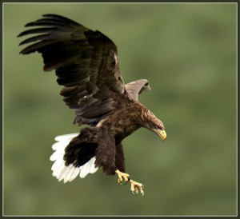 Орлан-белохвост (Haliaeetus albicilla) – большая хищная птица семейства ястребиных, длина тела которой может достигать метра, а вес — от трех до семи килограммов. Самки вырастают намного крупнее самцов, а вообще эта птица является четвёртой по величине хищной пернатой Европы. Большая часть массивного тела орлана-белохвоста окрашена в бурый цвет, и лишь хвост белый -именно эта особенность стала основой для названия вида. Обитает орлан практически на всей территории евразийского материка: от тундры до Японии, и от севера Скандинавии до Румынии. В Центральной Европе эту птицу можно встретить очень редко, и немалую роль в этом сыграл человек . Селится орлан-белохвост чаще всего у водоемов. Свое гнездо птица старается строить повыше от земли, в основном на деревьях, иногда на скалах.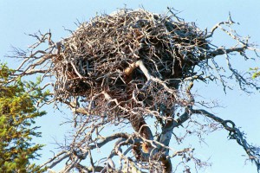
Строится оно из больших сучьев и основательно: в нем пары живут не сезон и не два, а на протяжении нескольких лет. Со временем постройка достигает гигантских размеров, отчего иногда опрокидывается ветром и, ломая ветви деревьев, падает на землю. В этом случае самец и самка отстраивают новое гнездо. Пары у этого вида образуются постоянные. К воспроизведению потомства орлан-белохвост готов лишь достигнув четырехлетнего возраста. Самка начинает откладывать яйца с конца февраля и, в зависимости от места обитания, кладка может продолжаться до середины мая. Чаще всего откладывается два яйца, хотя может быть и одно и три. На протяжении 35—40 дней оба партнера попеременно занимаются высиживанием
БЕРКУТ

Беркут – самый крупный представитель своего семейства: длина тела составляет 76–93 см, а размах крыльев — от 180 до 240 см. Самки, как и у большинства орлов, крупнее самцов. Максимально известная масса женской особи — 6,7 кг, а мужской — 4,6 кг. Хвост более округлый и длинный, чем у других орлов, в полете он раскрывается веером. Оперение может быть рыжевато-бурого или темно-бурого цвета с вкраплением золотистых перьев на затылке и шее.
Беркуты — серьезные хищники. Охотятся беркуты на зайцев, лисиц, молодых копытных, различных грызунов и птиц. Самое страшное их оружие — мощные лапы. Коготь на первом пальце этого хищника достигает 7 сантиметров в длину, именно им птица и наносит смертельный удар своей жертве. А ещё беркуты — настоящие силачи: они способны поднять в воздух добычу массой 15—20 килограммов!
Беркуты спокойно парят в небесах, высматривая добычу своими зоркими глазами. Приметив потенциальную жертву, хищники сразу же переходят на быстрый машущий полёт, а затем пикируют с частично сложенными крыльями. Млекопитающих они хватают на земле, а птиц могут настичь и на взлёте. Чаще всего беркут одной лапой хватает жертву за голову, а второй — за спину, чтобы сломать позвоночник. Враги практически отсутствуют. Продолжительность жизни составляет 23 года. Размножение. До 5 лет не размножаются. В кладке бывает от 1 до 3 яиц, а насиживание может длиться до 45 дней. Птенцы рождаются слабыми и беспомощными, и родители еще около двух месяцев кормят и защищают их. Нередко из всего выводка выживает только один птенец.

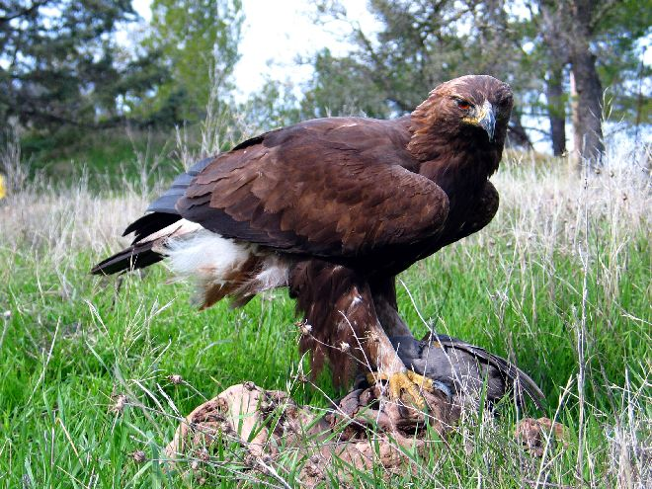

ДРОФА
Дрофа — большая птица, относящаяся к семейству дрофиных, своей внешностью ассоциируется с некрупным страусом. Зачастую птица заселяет пастбища, пашни и иные сельскохозяйственные площади. Раньше дрофа имела большую популяцию и широкое распространение по ареалу обитания, но начиная с XX века, становится пропадающим видом фауны. В нынешний период дрофа охраняется Красной книгой от Международного Союза охранников природы. Главной причиной исчезновения являются действия людей — бесконтрольная охота, применение техники для сельского хозяйства, перемены ландшафта.
Птица с крупной грудной клеткой и утолщенной шеей. Мужские особи достигают размера индюка: вес 7—16 кг, длина около 105 см, а самки имеют длину 75—80 см, массу 4—8 кг. Размах крыльев 190—260 см. Особенностью дрофы являются массивные, неоперенные лапы, благодаря которым она отлично движется по поверхности земли и пестрящая насыщенная окраска перьев.
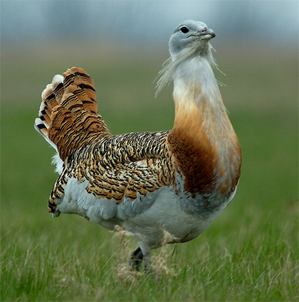
Весной самцы ожесточенно дерутся. Самки в небольшой ямке откладывают 2-3 яйца и месяц высиживают. Птенцы начинают передвигаться на 2-3-й день. При возникновении опасности жмутся к земле, замирая и становясь малозаметными. Взрослые дрофы едят насекомых, улиток, мышей, ящериц и прочих мелких животных, также семена и травы. Интересным фактом из жизни дрофы является то, что не имея жирового покрытия, птицы в гололедицу покрываются корочкой льда и не могут взлетать. Это послужило в свое время их массовому уничтожению, когда их тысячами забивали палками. В этот период они особо требуют охраны.

МЕДЯНКА
Медянки — змеи небольшого размера, которых можно встретить в лесах Европы.
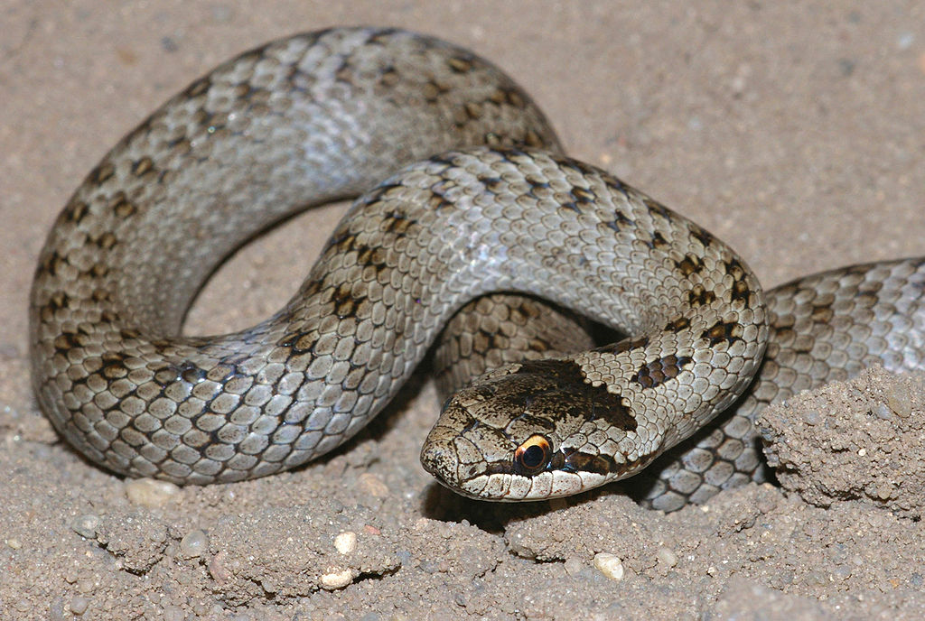
Если говорить с научной точки зрения, медянками называют род змей, относящийся к семейству уже образных. Те медянки, которые обитают в наших лесах, относятся в виду медянки обыкновенные. Эти змеи имеют ядовитые зубы, но размер пасти медянки слишком маленький чтобы укусить человека. Даже если у неё это получиться, то смертельной опасности её укус не представляет. Самец медянки имеет окрас медного цвета, самки обычно серые. Максимальный размер медянки семьдесят сантиметров. На спине медянки орнамент из ромбов или шестиугольников. Это делает её похожей на маленькую гадюку.
Основная добыча медянок обыкновенных – ящерицы. Чаще всего их жертвами становятся прыткие ящерицы доля которых в рационе достигает 60%. Другие мелкие позвоночные (мыши, жабки, птенцы мелких видов птиц, таких как синицы, и другие) составляют только 5% в их рационе. Часто змеи поедают насекомых. У медянок наблюдались случаи каннибализма.
Свою добычу они удушают, и в этом они похожи на удавов. Но медянка также может стать добычей, на неё могут нападать ежи, крысы, некоторые птицы, даже такие крупные животные, как куницы и кабаны.
Молодые медянки настолько мелкие, что их могут съесть даже травяные лягушки. При нападении медянки скручиваются в клубок, при этом они с шипением делают агрессивные выпады в сторону врага. Медянки рожают от 2 до 15 детенышей в яйцевых оболочках. Малыши сразу разрывают оболочки и с первых минут начинают выживать самостоятельно. Длина только что вылупившийся медянки от 12 до 17 сантиметров. Они охотятся на насекомых, хотя предпочитают мелких ящериц. Половой зрелости они достигнут на третьем году жизни.

ЕЖ БЕЛОГРУДЫЙ
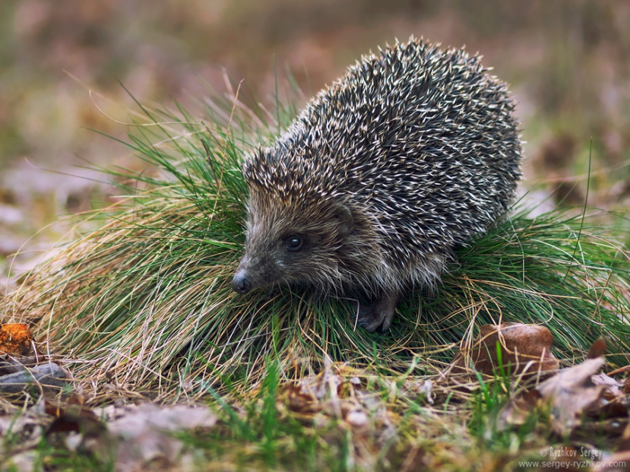
Распространение. Занимает обширный ареал от Центральной Европы до Западной Сибири;. Уши короткие, длина игл 25-35 мм, волосы щетинистые и жесткие. Мех серовато-охристого тона, иглы буроватые со светлыми штрихами. Спина и бока покрыты иглами с неглубокими продольными бороздками. На груди размытое белое пятно.
Местообитания. Наиболее часто ежи заселяют лиственные леса с хорошо развитым подлеском, обеспечивающим сравнительно высокую относительную влажность, особенно участки с полянами. Опушки привлекают ежей обилием и разнообразием беспозвоночных. Гнездовое логово обычно устраивает в густых кустарниках, куда натаскивает много сухой травы и листвы; подстилка состоит из измельченных растительных материалов. Самцы летом часто не строят гнезд, используя для отдыха естественные укрытия. Иногда ежи обитают в норах на склонах оврагов.
Ежи активны преимущественно в сумерках и ночью. Перед деторождением самка устраивает подобие гнезда из сухой травы и листвы. Масса новорожденных около 12 г. Иголки при рождении редкие и мягкие, хорошо заметные в области головы. Через две недели иглистый панцирь уже хорошо развит. Глаза открываются на 16-18 день. Вскоре после этого зверьки начинают питаться самостоятельно.
Белогрудый еж способен залегать в длительную зимнюю спячку. Пробуждение ежей происходит в первой половине апреля. Основную часть рациона ежа составляют всевозможные беспозвоночные, особенно насекомые, ящерицы и змеи, птенцы и их яйца, летом и осенью могут поедать ягоды и падалицу яблок и груш. Пищу ежи находят при помощи обоняния, благодаря чему добывают ее не только с поверхности, но и выкапывают с глубины в несколько сантиметров. Слабая восприимчивость ежей к ядам позволяет им нападать на ядовитых змей и поедать жуков-нарывников.Продолжительность жизни до 6 лет. Несмотря на хорошую защиту игл, ежи становятся добычей лисиц, много их гибнет на автодорогах под колесами транспорта.
БУРОЗУБКА ОБЫКНОВЕННАЯ
Бурозубка обыкновенная — небольшой зверек. Обитают землеройки в густых лесах, которые располагаются вблизи рек , а так же предпочитает Европейскую территорию России.
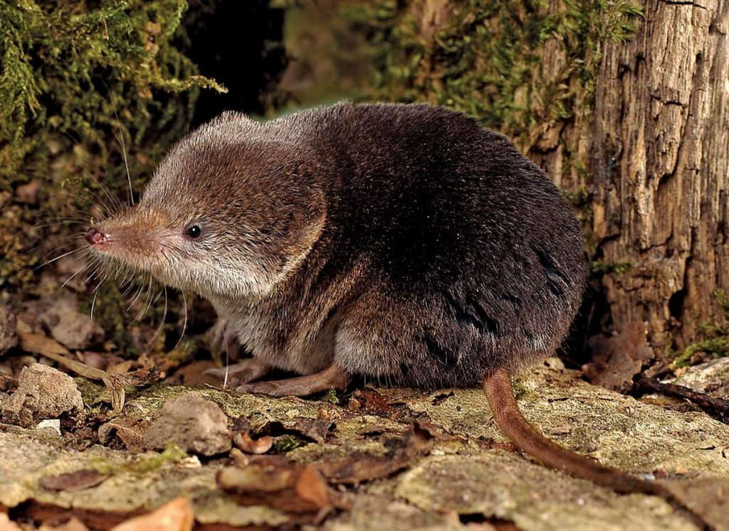
Бурозубки, как и все землеройки, имеют компактные размеры. Тело хоть и удлиненное, оно едва достигает 8 см в длину. Вес не переходит отметку в 18 г.Визуальный обман в отношении размеров тела достигается за счет наличия длинного хвоста, который может иметь длину до 70 мм. У бурозубки также имеются довольно длинные лапки, ступня может быть длинной 10-15 мм. Ушки почти не видны, так как скрыты густым мехом, а голова имеет вытянутую форму. Окрас у этих землероек в темных тонах, шкурка имеет черный или темно-бурый цвет. Окрас равномерно покрывает все туловище, за исключением брюшка, оно окрашено в серый цвет. Насыщенность и глубина цвета зависит от возраста бурозубки. Молодые особи имеют более светлые тона и становятся темнее, когда достигают половой зрелости. Из-за очень маленькой массы тела, землеройке приходится очень не просто, чтобы выжить при пониженных температурах. Им требуется потреблять много пищи, чтобы поддержать температуру тела, это не так-то просто, приходится много передвигаться в поисках провианта. Бурозубка всегда находится на грани жизни и смерти, ведь если она не обеспечит себя пищей, которая превышает ее собственный вес минимум в три раза, она погибает от голода всего за несколько часов. Из-за этого эта землеройка не привередлива в еде, она с удовольствием поедает насекомых и их личинок, дождевых червей, а если понадобится, то может полакомиться своими погибшими сородичами.
Кроме живых организмов, она также ест семена различных хвойных растений, помет животных, и всевозможные грибы. Иногда может вскарабкаться по коре дерева, чтобы залезть в кладку шелкопряда. На лягушек обычно нападает зимой, когда амфибии пребывают в зимней спячке.
Основу питания составляют беспозвоночные (насекомые, паукообразные, дождевые черви).

Поведение бурозубок
Землеройки – типичные одиночки. Они заселяются в норки поодиночке. В постройке и обустройстве нор, их смело можно назвать лентяями, так как они любят занимать уже готовые убежища, принадлежавшие когда-то другим землеройкам. Там они оставляют потомство, в котором от 2-10 детенышей, примерно 3 раза в год. Беременность длится около 30 дней.
Всего в роду порядка 70 видов бурозубок.
Для бурозубки характерно прокладывание путей в подстилке, состоящей из травы и листьев, опавших с деревьев. Обычно особая активность проявляется ближе к ночи, за 3 часа до захода солнца, землеройки выходят из нор на поиски пропитания. Продолжительность жизни всего 2 года.

ЖУК ОЛЕНЬ
Жук-олень один из самых больших жуков. Принадлежит отряду жесткокрылых, семейству рогачей.
Тело жука-оленя довольно крупное и состоит из головы, груди и брюшка. На груди располагаются 3 пары ног. Брюшко полностью закрывают надкрылья. Длина тела самца жука-оленя достигает 45-85 мм, самок – 25-57 мм. На голове жуков расположены усики и глаза. Самка жука-оленя намного меньше самца, к тому же у самцов есть рога (мандибулы), которые отсутствуют у самок
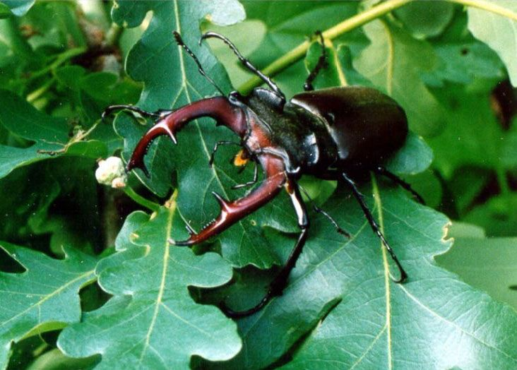
В основном, жук-олень питается соком растений. Он может надкусывать молодые побеги в надежде на вкусную трапезу. Также с удовольствием жук-олень ест нектар и росу. В домашних условиях жуков помещают в коробку с травой и землей и кормят сахарным сиропом с добавлением меда или сока. Жук-олень – интересные факты:
- Насекомое жук-олень при полете держит туловище практически вертикально, поскольку рога жука-оленя сильно перевешивают;
- Жуки могут быть агрессивными. Самцы часто устраивают гладиаторские бои друг с другом. Причиной может выступать самка или еда. Чтобы запугать противника, самец жука-оленя становится на задние лапы и поднимает свое тело вверх. Бой происходит с помощью мандибул (рогов). Когда одному из противников удается обхватить второго рогами, победитель сбрасывает проигравшего с ветки;
Эти насекомые погибают из-за исчезновения их обычной среды обитания, они становятся жертвами коллекционеров, уничтожаются во время санитарных чисток леса. Рост и рога жука-оленя являются еще одной причиной истребления. Многие люди берут себе на память это насекомое, так как оно выглядит очень эффектно. При этом люди не понимают, что способствуют его исчезновению
МАХАОН ОБЫКНОВЕННЫЙ Невозможно не восхищаться этими созданиями!.
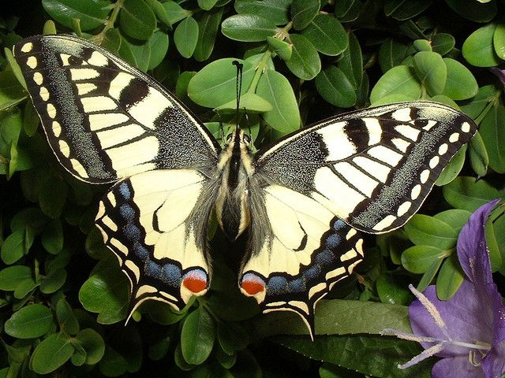

Размер этого насекомого довольно приличный, среди своих сородичей. Длина тела махаона составляет около 7 – 9 сантиметров. Хрупкие крылышки бабочки махаон поражают своей красотой и разнообразием цветов: фон, как правило, ярко-желтый, а на нем черные, белые, красные, синие узоры. Каких только линий и фигур тут не увидишь! Бабочки, появившиеся в весеннюю пору, имеют более яркий окрас, чем летние представительницы этого вида.
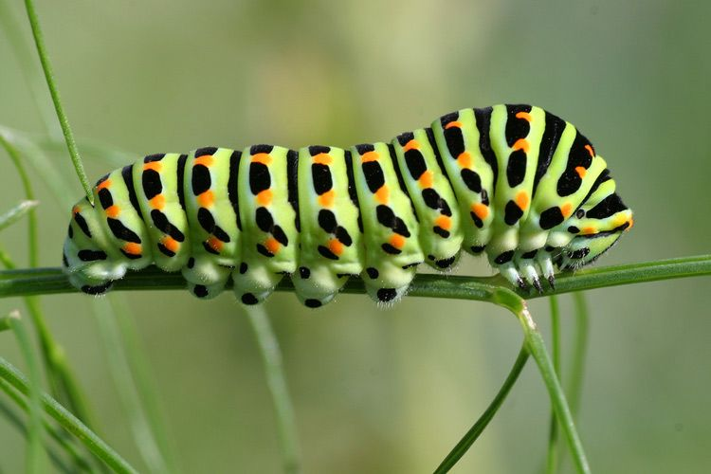 Подросшая гусеница махаона
Ученые и исследователи животного мира отмечают, что махаоны – очень энергичные бабочки. Они подолгу не задерживаются на одном растении. Приземлившись, тут же вспархивают и летят дальше. Для проживания выбирают лесные поляны, луга, вырубки лесов. В зимнее время махаоны находятся в окуклившемся состоянии. Перед наступлением холодного времени года гусеницы махаона подвешивают коконы на стебли кормовых растений и так зимуют. Для махаона, как для большинства бабочек, единственным кормом является нектар цветков. Бабочки этого вида посещают соцветия таких растений, как: петрушка, фенхель и другие виды зонтичных. Главными охотниками на бабочек, в том числе и махаонов, являются насекомоядные птицы и муравьи. Махаон и челове Около 80 лет назад этих бабочек считали вредителями культурных растений, поэтому вели с ним беспощадную борьбу. Вследствие чего, численность махаонов, особенно в нашей стране, резко сократилась. Но ученые следят за популяцией махаонов на планете.

БОЛОТНАЯ ЧЕРЕПАХА
Живут в лесах и лесостепях, при наличии водоема. У болотной черепахи длина панциря 12 – 35см, вес 600 – 1,5кг. Панцирь невысокий и округлый, по бокам тела эластичные связки. Окрас верхней брони может быть зеленым, оливковым, коричневым, и даже черным, брюшная сторона чаще всего бурого цвета с желтыми пятнами. Кожица темно зеленого цвета в желтых крапинах. Глаза желтые или оранжевые с темным зрачком. На ногах острые длинные когти, пальцы соединены плавательной перепонкой. Хвост длинный, исполняет роль руля в воде. На морде нет характерного для черепах клюва. Зрение и обоняние развиты хорошо.
Активность болотная черепаха проявляет днем. Спит ночью на дне водоема. Это полуводный вид, она превосходно себя чувствует как воде, так и на суше. Плавает быстро и проворно, бойко передвигается по земле. В виду того, что черепахи хладнокровные животные, они зависят от температурного режима, поэтому она часто выбирается днем на сушу получить тепло солнечных лучей. В воде может быть долгое время – до 20 минут, затем всплывает на поверхность вдохнуть воздуха. Ученые установили в ходе эксперимента, что болотная черепаха может находиться в воде (t воды +180) двое суток.
Питается ракообразными и многоножками, насекомыми и их личинками, которых ищет в водной среде. А еще она настоящая охотница – нападает на птенцов водоплавающих птиц, ловит маленьких ящериц и змей. Иногда употребляет в пищу водоросли и другие водные травы. На зимовку черепахи уходят в начале ноября, выходят из неё в конце апреля. Температура воды должна быть +5+10 градусов, а воздуха +10 градусов.
Враги - это, конечно же, человек, хищные птицы и животные. Кладки черепах разоряют выдры, лисы, енотовидные собаки и др.
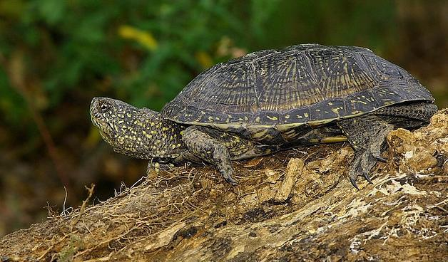
Выйдя из «зимних квартир» черепахи приступают к брачному сезону. Самки откладывают яйца (12-20 шт.) на суше в вырытые ямки. Затем их тщательно закапывают, маскируют и уходят в свое место обитания. Обычно кладки черепах находятся недалеко от воды, но иногда самка удаляется на большие расстояния. Через 60-110 дней появятся маленькие черепашата, это происходит в августе или сентябре. Почти все они остаются проводить зиму в почве, зарываясь глубже, лишь небольшая часть из них добирается до воды и проводит зиму, как взрослые особи на дне. Новорожденные черного цвета, на брюшке у них желточный мешочек, за счет которого они питаются всю зиму. Вес черепашки 5 грамм, длина панциря около 23мм.
В дикой природе болотная черепаха живет 25-30 лет.
Болотная черепаха занесена в Красную книгу, как уязвимый вид. Численность черепах стабильная, но они стали исчезать в некоторых районах обитания.

ШМЕЛЬ СТЕПНОЙ
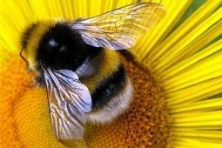
Шмель степной-крупный шмель: длина тела самок-основательниц достигает 22 мм, самцов и рабочих особей -1 7 мм. Тело плотное, опушенное желтыми и черными волосками: наличник и лоб - темными, темя - светлыми, передняя часть спинки и щитик - желтыми, средняя часть спинки - черными, образующими широкую четкую перевязь, вся верхняя сторона брюшка, включая последние сегменты - желтыми, низ тела и ноги - черными. Самцы мельче самок. Характерный обитатель целинных степей. Развивается одно поколение рабочих особей. Полоносные особи появляются в конце лета. Зимуют оплодотворенные самки-основательницы. Летают с конца апреля-начала мая. Гнезда устраивают в земле в норах грызунов. Потомство (несколько десятков личинок) выкармливают пыльцой и нектаром цветков растений из семейств Сложноцветные, Бобовые и Губоцветные. Активны в дневное время.
Распространение и встречаемость Вид распространен на юге Средней и Восточной Европы, в Закавказье, Казахстане, Монголии и Северо- западном Китае, в степной части Украины и России. Ранее обитал также в южной лесостепи; северная граница ареала проходила по широте Курска. В настоящее время на большей части ареала редок или очень редок, а во многих местах практически исчез. Последние находки в Белгородской области относятся к 60-ым годам XX века, когда вид единично отмечался на южной и северной окраинах Белгорода и в «Ямской степи».
Ограничивающие факторы Сокращение жизненного пространства вследствие распашки целинных степей.
Необходимые меры охраны Сохранение выявленных мест обитания.
Принятые меры охраны На территории области рекомендован к охране с 1991 г.

ПЯТНИСТЫЙ ОЛЕНЬ
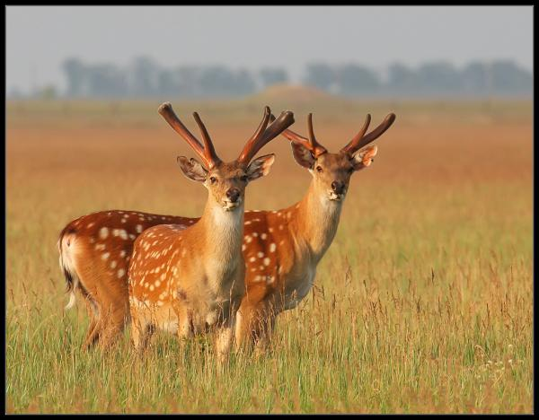 Длина тела 160 – 180см, высота в холке 90 – 110 см, а вес 75 – 130 кг. Ноги высокие, стройные, хвост короткий. У него красивые карие глаза, уши заостренные. Волосяной покров короткий, на ощупь жесткий. Летом он рыжего окраса с белыми пятнашками, зимой шерстка серо-бурого цвета. Шея и живот желто-белого цвета. По хребту спины тянется темная полоса, у самцов растет небольшая грива.
Рога тонковатые, с четырьмя ответвлениями, растут только у самцов. Их длина может достигать 90см, а вес составляет около 1,5кг. Каждый год в середине весны, животное сбрасывает рога. У пятнистых оленей хорошо развиты органы чувств.
Олени неплохо плавают, могут преодолевать приличные расстояния. Живут группами или поодиночке. Предпочитают нетемные леса с опушками, где растет высокая трава. Активность проявляют утром и вечером. Питаются богатой растительной пищей. Употребляют плоды и ягоды, грибы и желуди, листья деревьев и кустарников. Зимой приходится туго, из под снега они выкапывают осенние дары леса, глодают кору и молодые побеги деревьев. К сожалению, за зиму погибает много животных, особенно молодых оленят. Так же у них немало врагов: волки. Безмерная охота человека на оленей тоже снизила количество этих красавцев.
Потомство приносят один раз в 2-3 года. Гон начинается в октябре. Самцы становятся агрессивными, сгоняют самок в гарем (до 4 олених). Приходится участвовать в рыцарских турнирах, чтобы побороться за самок. А иногда достаточно угрожающих фырканий и возгласов. Рождается один олененок, и очень редко новорожденных может быть двое. Мама, как и положено, облизывает своего отпрыска, тем самым обмениваясь информацией. Друг друга они будут узнавать по запаху. Первые дни своей жизни малыш тихонько лежит в высокой траве, мама недалеко от него пасется. Она подходит к нему покормить молоком несколько раз в день, но он все время в поле её зрение. В десятидневном возрасте детеныш готов следовать за мамой и щипать травку. Молоком матери он будет питаться 4-5 месяцев, а жить рядом с мамой до года.
В дикой природе пятнистый олень живет 10 – 14 лет.

КОВЫЛЬ ВОЛОСАТИК
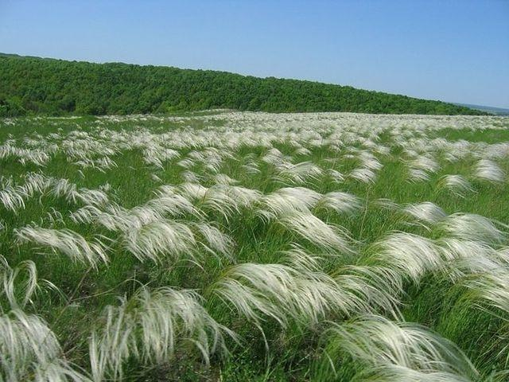

Многолетники, образующие густые дерновины, без ползучих корневищ. Стебли прямостоячие. Листовые пластинки узколинейные, обычно очень узкие. Метелки относительно небольшие и довольно густые, кистевидные; колоски довольно крупные, обычно на верхушке длинно и почти шиловидно заостренные; покрытая волосками или шипиками.
Ковыли идеально приспособлены к жизни в степях. Они обладают оригинальными способами распространения семян, которые у большинства видов снабжены длинными перисто-опушенными сетями. Это замечательный летательный аппарат. С его помощью довольно тяжелая зерновка летит, как на парашюте, в вертикальном положении. Через некоторое время она опускается вдали от материнского растения, но в большинстве случаев не сразу достигает почвы, запутываясь в густом травостое и подстилке из отмерших прошлогодних листьев и стеблей.

ЛИЛИЯ КУДРЕВАТАЯ 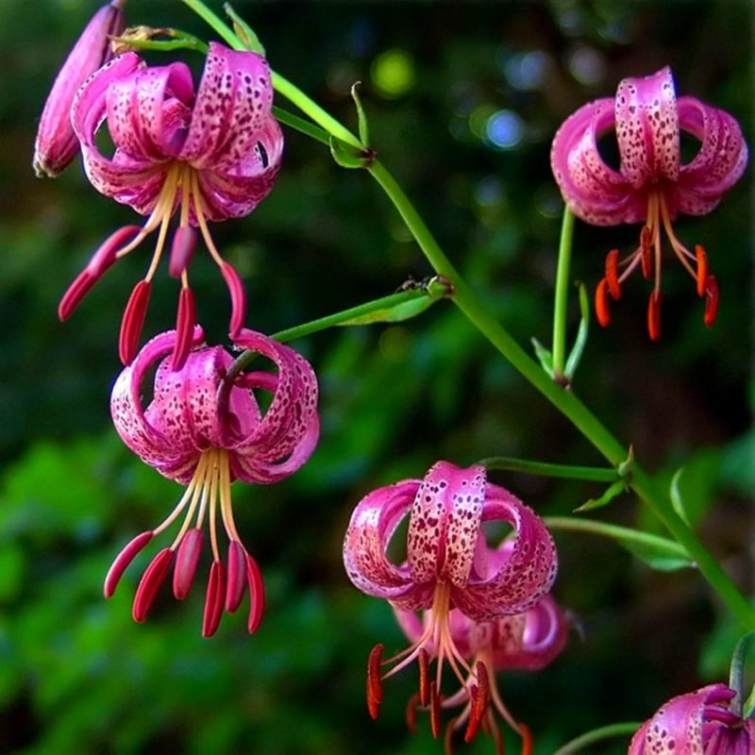
Лилия кудреватая является многолетним луковичным растением, принадлежащим к семейству Лилейные. Лилия кудреватая встречается в лиственных и смешанных лесах, на склонах гор и опушках, лугах и полянах. Она предпочитает богатые и довольно увлажненные почвы. В народе это растение называют еще царскими кудрями.
С происхождением лилии кудреватой связана увлекательная легенда. Однажды овдовевший купец решил жениться на красивой и богатой вдовушке. Только та с насмешкой отказала, сославшись на солидный возраст и лысину кавалера. В отчаянии купец обратился к колдунье, которая пообещала, что на его голове вырастут густые кудри. Для этого она дала ему стакан чародейного зелья и приказала отправиться в полночь в лес и окропить им темя. Жутковато стало купцу среди ночной мертвой тишины, а когда прокричала лесная птица, то с испуга он опрокинул волшебное зелье и удрал. С тех пор в лесу стали расти удивительной красоты цветы с завивающимися лепестками, словно волшебные кудри.
Это растение вырастает от 30 см до полутора метра в высоту. Продолговато-лапчатые листья лилии расположены мутовкой. Цветки обычно розово-лилового или сиреневого цвета, реже - белого. Лепестки околоцветников украшены темными точками и завиваются в сторону цветоножки. Луковица достигает в диаметре 8 см, а ее вес может варьировать от 1 до 2 кг. Она бывает различных форм: яйцевидной, сплюснутой, округлой.
В качестве лекарственного растения лилия кудреватая используется в народной медицине Тибета, Китая, Монголии, Якутии, Сибири, Бурятии и Дальнего востока. Имеет она и пищевое значение. Лилию употребляют в вареном, сушеном, жаренном и даже сыром виде, а также в качестве приправы. Ее используют и как кофейный суррогат, а в ветеринарии им обогащают корм некоторых домашних животных с целью повышения жирности молока и лактации в целом. Кроме этого, лилия кудреватая является отличным медоносом. Ее также используют в качестве декоративного растения и часто выращивают для букетов.

ГРУДНИЦА МОХНАТАЯ
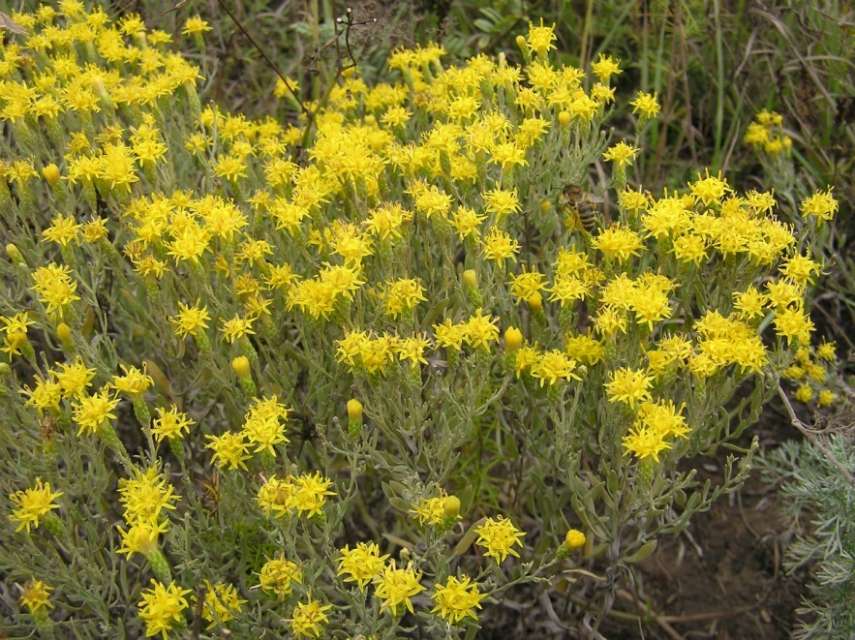
Грудница мохнатая представляет собой многолетнее растение, наделенное многочисленными стеблями и горизонтальным корневищем, длина которого может достигать до тридцати-сорока сантиметром. Листья этого растения являются продолговато-линейными. Длина таких листьев может достигать до четырех сантиметров, а к самому основанию они будут постепенно суживаться. На верхушке такие листья будут заостренными. Цветочные корзинки довольно мелкие, они собираются в соцветие, а по окрасу они будут желтыми. Цветки довольно немногочисленные, обоеполые, наделенные трубчатым желтым венчиком. Цветение грудницы мохнатой приходится на летний и осенний период времени.
В природных условиях это растение можно встретить на территории степной и полу степной полосы европейской части России, Украины. Для произрастания грудница мохнатая предпочитает степи.
Грудница мохнатая наделена довольно ценными целебными свойствами, при этом с лечебной целью рекомендуется использовать цветочные корзинки этого растения и его траву. Грудница мохнатая наделена противовоспалительным, антисептическим и обезболивающим воздействием. Что касается народной медицины, то здесь настой, приготовленный на основе травы этого растения, рекомендуется использовать при бронхитах и грудной боли. Собственно именно благодаря возможности излечения грудной боли это растение и получило свое название. Также возможно и наружное применение грудницы мохнатой: таким образом растение используется в виде припарок при стенокардии, ревматических болях и зубной боли.
Примечательно, что в связи с тем, что химический состав грудницы мохнатой изучен еще не до конца, можно вполне ожидать в ближайшее время появление новых эффективных средств на основе этого ценного целебного растения.

ПРОЛЕСКИ

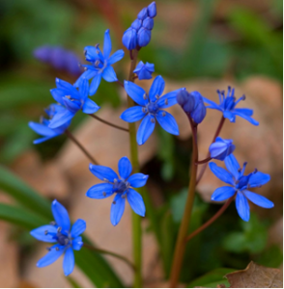
Семейство: Лилейные
Описание и отличие от близких видов
Цветущие стебли одиночные, цилиндрические, не пригибающиеся к земле. Листья б.ч. в числе 2, реже 3. Соцветие с 3-10 цветками. От распространенной в области пролески сибирской отличается цилиндрическими, не сплюснутыми цветоносами, несущими от 3 до 10 прямостоячих сиренево-голубых цветков. У пролески сибирской цветоносы сплюснутые, несут по 2-4 поникающих ярко-голубых цветков. Растет она в сходных условиях.
Сведения по биологии и экологии
Многолетник 8-20 см высоты. Цветет в марте — мае. Растет в светлых лиственных лесах, по опушкам, полянам, кустарникам. Размножается семенами и вегетативно.
Распространение и встречаемость
В Белгородской области близ юго-западной границы ареала: в Белгородском и Коро-чанском районах.
Ограничивающие факторы
Вырубка леса, вытаптывание, сбор цветущих растений на букеты, очень слабая фертильность.
Необходимые меры охраны
Контроль за состоянием популяций, запрещение сбора цветущих растений, поиск новых местонахождений в природе, более широкое введение вида в культуру.
Принятые меры охраны: Внесен в список охраняемых растений.

ШАФРАН СЕТЧАТЫЙ

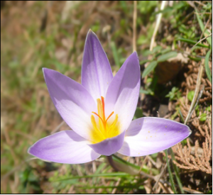
Описание и отличие от близких видов
Клубень шаровидный, около 1,3 см в диаметре. Клубневые оболочки состоят из довольно толстых волокон. При основании клубня находится другая как бы внутренняя оболочка, состоящая из крепких, продольных волокон, соединяющихся между собою у основания. Листья шириной около 1,5 мм, после отцветания сильно удлиняющиеся; листовые влагалища короче покрывала. Околоцветник в зеве голый, доли его острые, белые или ярко-лиловые; наружные доли снаружи с пурпурными полосками; пыльники оранжевые, вдвое длиннее оранжевых нитей; столбик разделенный до половины пыльников; рыльца почти цельные, оранжевые, превышающие пыльники.
Сведения о биологии и экологии
Многолетнее травянистое растение, 10-20 см высотой. Цветет ранней весной (III-IV). Размножается семенами и вегетативно. Растет в степях, на буграх, открытых сухих местах.
Распространение и встречаемость
В Белгородской области: Новооскольский (у с. Серебрянка), Вейделевский (участок степи в окр. с. Клименки) районы.
Ограничивающие факторы
Сокращение степных участков, сбор цветущих растений на букеты, выкопка для садовых участков, нарушение мест обитания.
Необходимые меры охраны
Охрана мест обитания запрет сбора растений па букеты и другие цели, поиск новых популяций вида и в случае обнаружения — контроль за их состоянием. Принятые меры охраны Внесен в список охраняемых растений области.

ГИАЦИНТИК СВЕТЛО-ГОЛУБОЙ
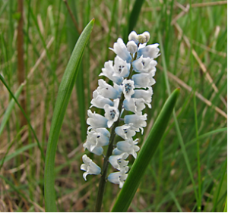
Описание и отличие от близких видов
Цветки воронковидные или трубчато-воронковидные, не стянуты у зева, голубые, собраны в кисть (до 30 цветков). Доли околоцветника равны 1/3 трубки, прямые или едва отклоненные. Тычинки прикреплены в нижней части трубки; тычиночные нити тонкие; пыльники короткие, голубые или фиолетовые. Плод — округло-яйцевидная коробочка. Семена округлые, бурые, без присемянника. Цветонос цилиндрический, 15-25 см высотой. Листьев 2 (3-4), приземных, желобчатых. Луковицы яйцевидные или конусовидные, 1,5 — 2 см высотой и 1 — 1,5 см в диаметре, полутуникатные, сложены 8-11 чешуями (разросшиеся влагалища листьев и запасающие низовые чешуи) 2 годовых циклов. Во флоре Белгородской области близкие виды отсутствуют.
Сведения по биологии и экологии
Многолетник. 15-20 см. Цветет в апреле-мае. Растение обитает по степям и степным склонам; размножается семенами.
Распространение и встречаемость
В Белгородской области: Белгородский, Борисовский («Астрасьевы яры»), Вейделевский (ур. «Гнилое»), Губкинский («Ямская степь», «Лысые Горы»), Новооскольский («балка Ханова»), Корочанский (окр. с. Хмелевое), Яковлевский (окр. с. Шопино) районы.
Ограничивающие факторы
Распашка степных склонов, разработка меловых карьеров, выпас скота, строительство дач.
Необходимые меры охраны
Контроль за популяциями гиацинтика светло-голубого, запрещение сбора цветущих растений, ограничение хозяйственной деятельности на степных участках.
Принятые меры охраны
Охраняется на территории Ямской степи и др. охраняемых участках, входящих в состав заповедной сети.
ПИОН ТОНКОЛИСТНЫЙ
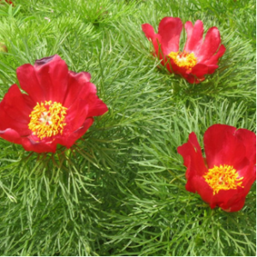
Корневище с продолговатыми шишками, сидящими на коротких ножках; стебель простой, 1-цветковый, реже 2-цветковый, голый; листья дважды-трижды-тройчатые или тройчато-перистые, рассеченные на линейные или линейно-нитевидные, цельнокрайние доли, 1-2 мм ширины, свисающие и расходящиеся по краям. Цветки с 8-10 лепестками, крупные, до 8 см в диаметре, ярко-красные или темно-пурпуровые; нити тычинок пурпурные, пыльники желтые. Плоды из 2-3, реже 4-5 прямых, или слегка согнутых отклоненных, густо опушенных буро-пурпурными волосками листовок; семена удлиненно-округлые, буро-черные, блестящие. Близкие виды во флоре области не отмечены.
Сведения по биологии и экологии
Многолетник 10-50 см высотой. Цветет в апреле-мае. Размножается семенами. По склонам балок, кустарникам, степям.
Распространение и встречаемость
В Белгородской области: в Новооскольском (на склонах южной экспозиции балки «Маленький Лог» вблизи ур. Корчемаги), Вейделевском (ур. «Гнилое») и Ровеньском (ур «Калюжный яр», Айдар, Нагольное) районах.
Ограничивающие факторы
Сокращение степных участков, пастьба скота, сбор на букеты и выкапывание корневищ для озеленения. Необходимые меры охраны Снижение рекреационных нагрузок.
Принятые меры охраны
Внесен в список охраняемых растений и охраняется в пределах заповедника «Белогорье».

ПРОЛОМНИК КОЗО-ПОЛЯНСКОГО

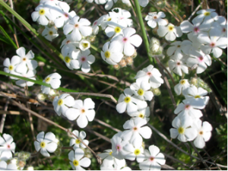
Описание и отличие от близких видов
Растение, образующее крупные рыхлые дернины с многочисленными розетками и стрелками. Розетки плотные и многолистные, с туповатыми негусто опушенными и жестковатыми листьями с выдающейся снизу средней жилкой, стрелками, почти шерстисто волосистыми, с длинными беловатыми почти поникающими волосками. Наружные листочки 5-6 мм длины, до 2 мм ширины, почти продолговато-ланцетные, внутренние до 14-17 мм длины и 2 мм ширины, линейные, сильно суженные к основанию, все , снизу и наверху, с длинными шелковисто-белыми, а по краю, кроме того, с мягкими головчатыми волосками. Стрелки (1)2-3-7-цветковые, от 3— 4, до 8-9 см длины. Близкие виды во флоре области не отмечены.
Сведения по биологии и экологии
Травянистый многолетник, образующий плотные подушки из розеток листьев. Цветоносы 3-15 см высоты. Цветет в апреле-мае. Размножается вегетативно и семенами. Произрастает на вершинах и склонах меловых холмов.
Распространение и встречаемость
В Белгородской области: Корочанский (Хмелевое), Алек-сеевский (Белая гора), Красногвардейский (Горовое, Ново-Хуторное), Красненский («Большой Лог»), Валуйский (Погромец, Конопляновка), Волоконовский (Ютановка), Новооскольский (балка «Ханова»), Губкинский («Лысые горы», «Ямская степь», Вишняки).
Ограничивающие факторы
Интенсивный выпас скота, разработка меловых карьеров.
Необходимые меры охраны
Ограничение выпаса скота, организация памятников природы.
Принятые меры охраны
Внесен в список охраняемых растений.

ПЕЧЕНОЧНИЦА БЛАГОРОДНАЯ

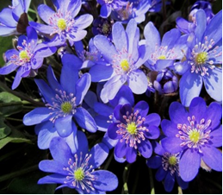
Описание и отличие от близких видов
Стебли в виде стрелок, расположенных в пазухах прошлогодних листьев или чешуек, прямостоящие, чаще несколько изогнутые, опушенные тонкими прилегающими или б.ч. прямостояще оттопыренными волосками, б.ч. красноватые или коричневатые. Корневые листья обычно трехлопастные, начинающие развиваться весною лишь после цветения растения, многочисленные, кожистые, перезимовывающие, в молодом состоянии одетые, как и черешки, густыми мягкими шелковистыми волосками, на черешках оттопыренными, позднее, однако, теряющие свое опушение. Цветки одиночные, на длинных цветоножках, выходящих из пазух листьев. Под цветком развито покрывало из трех маленьких цельных листьев. Околоцветник простой, венчиковидный, из 6— 10 лепестковидных листочков синевато-лиловой окраски. Плоды продолговатые, волосистые, расположенные на утолщенном выпуклом цветоложе. В европейской части России произрастает только один вид этого рода.
Сведения по биологии и экологии
Многолетнее растение от 5 до 15 (-25) см высотой. Цветет рано весной — в апреле—мае, плоды созревают в мае-июне. Размножается семенами и вегетативно. После цветения цветоножки удлиняются и цветки пригибаются к земле, плоды разносят муравьи, поедающие сочный придаток. Зацветает печеночница в разных местообитаниях на 4-7-й год. Опыление происходит с помощью жуков, бабочек, поедающих пыльцу, так как нектара в цветках нет. Распространение и встречаемость В Белгородской области: Борисовский (Лес на Ворскле: в 8 кв. на зап. склоне Монастырского яра), Прохоровский (ур. Гремучий) районы.
Ограничивающие факторы
Усиление антропогенных нагрузок, выпас скота, лесомелиоративные мероприятия, сбор на букеты. Необходимые меры охраны Охрана мест произрастания, выявление новых местообитаний, установление контроля за популяциями вида.
Принятые меры охраны
Внесен в список охраняемых растений и охраняется в пределах заповедника»Белогорье».

Как это страшно - умиранье рода,
Всех поголовно, всей до одного,
Когда опустошенная природа
Уже не в силах сделать ничего.
И поползет проказа запустенья.
И пересохнут ниточки воды.
И птицы вымрут. И падут растенья.
И зверь не обойдет своей беды.
И сколько тут корысти не ищи ты,
Какой ты отговоркой не владей,
Земля защиты требует. Защиты.
Она спасенья просит у людей.

